
Қызылжар ауданы бойынша 2020-2021 жылдарға арналған жайылымдарды басқару және оларды пайдалану жөніндегі жоспарын бекіту туралы
Солтүстік Қазақстан облысы Қызылжар аудандық мәслихатының 2020 жылғы 28 қыркүйектегі № 57/3 шешімі. Солтүстік Қазақстан облысының Әділет департаментінде 2020 жылғы 2 қазанда № 6563 болып тіркелді
Қазақстан Республикасының 2017 жылғы 20 ақпандағы "Жайылымдар туралы" Заңының 8-бабының 1-тармағына сәйкес, Солтүстік Қазақстан облысы Қызылжар ауданының мәслихаты ШЕШІМ ҚАБЫЛДАДЫ:
1. Осы шешімнің қосымшасына сәйкес Қызылжар ауданы бойынша 2020-2021 жылдарға арналған жайылымдарды басқару және оларды пайдалану жөніндегі жоспары бекітілсін.
2. Осы шешім оның алғашқы ресми жарияланған күнінен кейін күнтізбелік он күн өткен соң қолданысқа енгізіледі.
Солтүстік Қазақстан облысы
Қызылжар аудандық
мәслихатының сессия төрайымы | М.Данилова
Солтүстік Қазақстан облысы
Қызылжар аудандық
мәслихатының хатшысы | А.Молдахметова
Солтүстік Қазақстан облысы
Қызылжар аудандық мәслихатының
2020 жылғы 28 қыркүйегі
№ 57/3 шешіміне
қосымша
Қызылжар ауданы бойынша 2020-2021 жылдарға арналған жайылымдарды басқару және оларды пайдалану жөніндегі жоспар
Осы Солтүстік Қазақстан облысы Қызылжар ауданы бойынша 2020-2021 жылдарға арналған жайылымдарды басқару және оларды пайдалану жөніндегі жоспар (бұдан әрі - жоспар) Қазақстан Республикасының 2017 жылғы 20 ақпандағы "Жайылымдар туралы", 2001 жылғы 23 қаңтардағы "Қазақстан Республикасындағы жергілікті мемлекеттік басқару және өзін-өзі басқару туралы" заңдарына сәйкес әзірленді, Қазақстан Республикасы Премьер-Министрінің орынбасары – Қазақстан Республикасы Ауыл шаруашылығы министрінің 2017 жылғы 24 сәуірдегі №173 "Жайылымдарды ұтымды пайдалану қағидаларын бекіту туралы" бұйрығына (2017 жылғы 16 мамырда Қазақстан Республикасы нормативтік құқықтық актілерінің электрондық түрдегі эталондық бақылау банкінде тіркелген, нормативтік құқықтық актілерді мемлекеттік тіркеу тізілімінде № 15090 болып тіркелген), Қазақстан Республикасы Ауыл шаруашылығы министрінің 2015 жылғы 14 сәуірдегі №3-3/332 "Жайылымдардың жалпы алаңына түсетін жүктеменің шекті рұқсат етілетін нормасын бекіту туралы" бұйрығына (2015 жылғы 05 маусымда "Әділет" ақпараттық-құқықтық жүйесінде жарияланған, нормативтік құқықтық актілерді мемлекеттік тіркеу тізілімінде № 11064 болып тіркелген) бұйрығына сәйкес әзірленді.
Жоспар жайылымдарды ұтымды пайдалану, жемшөпке қажеттілікті тұрақты қамтамасыз ету және жайылымдардың тозу процестерін болғызбау мақсатында қабылданады.
Жоспарда әкімшілік аумақтық бірліктің сәйкесті аумағында ауыл шаруашылық жануарларын жаю дәстүрі есепке алынған.
Жоспар мазмұны:
1) құқық белгілейтін құжаттар негізінде жер санаттары, жер учаскелерінің меншік иелері және жер пайдаланушылар бөлінісінде әкімшілік-аумақтық бірлік аумағында жайылымдардың орналасу схемасы (картасы) осы жоспардың 1 қосымшасына сәйкес;
2) жайылым айналымдарының қолайлы схемалары осы жоспардың 2 қосымшасына сәйкес;
3) жайылымдардың, оның ішінде маусымдық жайылымдардың сыртқы және ішкі шекаралары мен алаңдары, жайылымдық инфрақұрылым объектілері белгіленген картасы осы жоспардың 3 қосымшасына сәйкес;
4) жайылым пайдаланушылардың су тұтыну нормасына сәйкес жасалған су көздерiне (көлдерге, өзендерге, тоғандарға, апандарға, суару немесе суландыру каналдарына, құбырлы немесе шахталы құдықтарға) қол жеткізу схемасы осы жоспардың 4 қосымшасына сәйкес;
5) жайылымы жоқ жеке және (немесе) заңды тұлғалардың ауыл шаруашылығы жануарларының мал басын орналастыру үшін жайылымдарды қайта бөлу және оны берілетін жайылымдарға ауыстыру схемасы осы жоспардың 5 қосымшасына сәйкес;
6) ауыл шаруашылығы жануарларын жаюдың және айдаудың маусымдық маршруттарын белгілейтін жайылымдарды пайдалану жөніндегі күнтізбелік графигі осы жоспардың 6 қосымшасына сәйкес;
Жоспар жайылымдарды геоботаникалық зерттеп-қараудың жай-күйі туралы мәліметтер, ветеринариялық-санитариялық объектілер туралы мәліметтер, иелерін-жайылым пайдаланушыларды, жеке және (немесе) заңды тұлғаларды көрсете отырып, ауыл шаруашылығы жануарлары мал басының саны туралы деректер, ауыл шаруашылығы жануарларының түрлері мен жыныстық жас топтары бойынша қалыптастырылған үйірлердің, отарлардың, табындардың саны туралы деректер, шалғайдағы жайылымдарда жаю үшін ауыл шаруашылығы жануарларының мал басын қалыптастыру туралы мәліметтер, екпе және аридтік жайылымдарда ауыл шаруашылығы жануарларын жаю ерекшеліктері, малды айдап өтуге арналған сервитуттар туралы мәліметтер, мемлекеттік органдар, жеке және (немесе) заңды тұлғалар берген өзге де деректер ескеріле отырып қабылданды.
Әкімшілік-аумақтық бөлініс бойынша Қызылжар ауданында 19 ауылдық округтер, 69 ауылдық елді - мекендер орналасқан.
Қызылжар ауданының жалпы көлемі 614 990 га, оның ішінде жайылымдық жерлер- 200 514 га.
Санаттар бойынша жерлер бөлінісі:
ауыл шаруашылығы мақсатындағы жерлер- 343 361 га;
елді мекен жерлері- 61 615 га;
өнеркәсiп, көлiк, байланыс, ғарыш қызметі, қорғаныс, ұлттық қауіпсіздік мұқтажына арналған жерлер және ауыл шаруашылығына арналмаған өзге де жерлер -5 876 га;
қордағы жерлерде - 40 629 га;
Қызылжар ауданы - ең солтүстік аудан және сәйкесінше Қазақстанның ең солтүстік нүктесі. Ауданның климаты шұғыл континенттік, қысы салыстырмалы түрде суық, жазы ыстық және қуаң. Қыс пен жаздың күрт температуралық қарама - қайшылықтары байқалады-қаңтарда орташа жылдық ауа температурасы -30-дан -35°С-қа дейін, шілдеде +25-тен +30°С-қа дейін жетеді.
Аудан аумағында 20 түріне және 70 ұрпаққа жататын кең таралған гүлді өсімдіктердің шамамен 90 түрі бар. Ең көп таралған үш түрі: дәнді дақылдылар, күрделі түстестер және маревалар.
Ауданның топырақ жамылғысы түрлі-түсті. Топырақтың басын бөлігін - қарапайым қара жер алады. Қара жермен салыстырғанда ауданы аз шалғынды-қара жер, шалғынды, сортаң, сортаң топырақтар орналасқан. Аудан аумағында Солтүстіктен оңтүстікке қарай қызғылт қоңыр, қызғыл қоңыр (қара-қызғыл қоңыр) және басым түрде ашық қызғыл қоңыр топырағы бар.
Ауданның табиғи өсімдіктері әр түрлі. Едәуір бөлігін ормандар алып жатыр-шамамен 23%. Жайылымдар ауданның табиғи-климаттық ерекшелігіне байланысты табиғи жайылымдарға жатады. Аудан аумағында мәдени және аридтік жайылымдар жоқ.
Ауданда 17 мал дәрігерлік пункті, 1 сойыс пункті, 3 сойыс алаңы, 54 мал көмінділері, 21 сібір жарасы көмінділері бар.
Қазіргі уақытта Қызылжар ауданында ауыл шаруашылығы малдарының жалпы саны 77 705 бас оның ішінде: мүйізді ірі қара 36 780 бас, ұсақ мал 25 008 бас, 8 613 бас жылқы, 7 304 бас шошқа саналады.
Ауыл шаруашылығы жануарларын қамтамасыз ету үшін Қызылжар ауданы бойынша барлығы 200 514 га жайылымдық алқаптары бар. Елді-мекен шегіндегі жайылымдары 40 945 га жайылым саналады.
Архангельск ауылдық округі – 6615 гектар;
Асаново ауылдық округі – 8696 гектар;
Березов ауылдық округі – 20291 гектар;
Бескөль ауылдық округі – 825 гектар;
Бугровой ауылдық округі – 39524 гектар;
Вагулино ауылдық округі – 10236 гектар;
Виноградов ауылдық округі – 11523 гектар;
Куйбышев ауылдық округі – 9859 гектар;
Қызылжар ауылдық округі – 10819 гектар;
Лесной ауылдық округі – 6129 гектар;
Новоникольск ауылдық округі – 8066 гектар;
Налобино ауылдық округі – 10802 гектар;
Петерфельд ауылдық округі – 7979 гектар;
Прибрежный ауылдық округі – 10614 гектар;
Рощинск ауылдық округі – 8292 гектар;
Рассвет ауылдық округі – 8371 гектар;
Светлопольск ауылдық округі – 12683 гектар;
Якорь ауылдық округі – 7175 гектар;
Соколов ауылдық округі – 2015 гектар;
Қызылжар ауданы жайылымдарының ауданы ауыл шаруашылық малдардың басын толық қамтамасыз етеді. Шалғайдағы мал шаруашылығын жүргізу үшін пайдаланылатын жайылымдар жоқ.
Мәдени және аридтік жайылымдардың болмауына байланысты ауыл шаруашылығы жануарларын мәдени және аридтік жайылымдарда бағу жүзеге асырылмайды.
Мал айдауға сервитуттар берілмеген.
Ескерту: аббревиатураның шешуі:
°С – Цельсия көрсеткіші;
га-гектар;
мм-миллиметр;
а/о-ауылдық округ.
Қызылжар ауданы бойынша
2020-2021 жылдарға арналған
жайылымдарды басқару және
оларды пайдалану жөніндегі жоспарға
1 қосымша
Құқық белгілейтін құжаттар негізінде жер санаттары, жер учаскелерінің меншік иелері және жер пайдаланушылар бөлінісінде әкімшілік-аумақтық бірлік аумағында жайылымдардың орналасу схемасы (картасы)

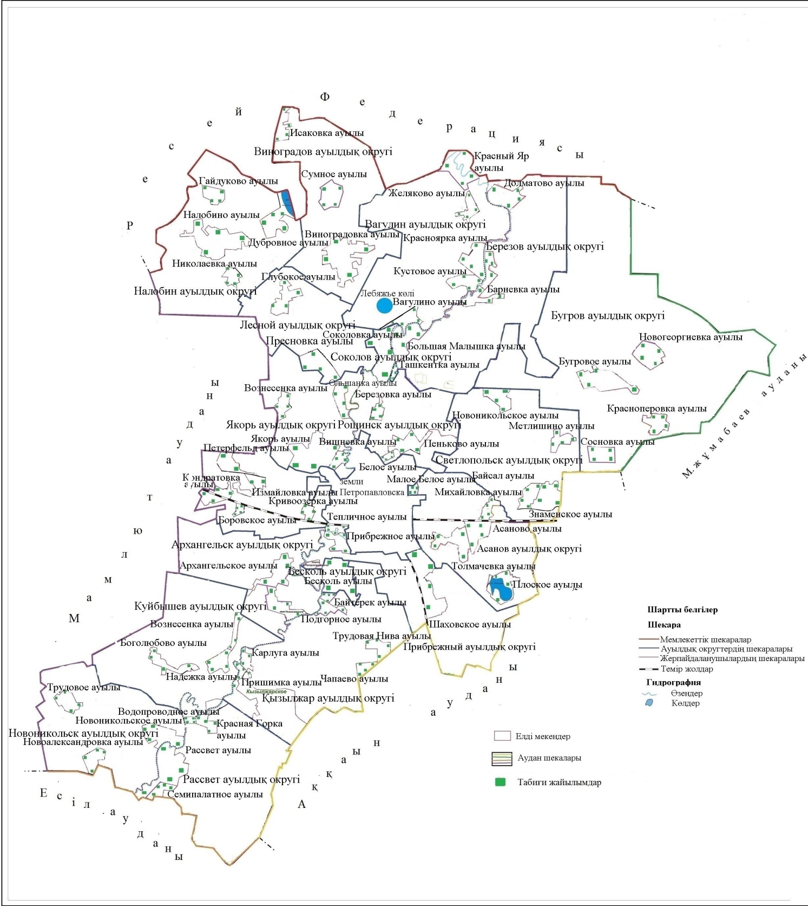

Қызылжар ауданы бойынша
2020-2021 жылдарға арналған
жайылымдарды басқару және
оларды пайдалану жөніндегі жоспарға
2 қосымша
Жайылым айналымдарының қолайлы схемалары

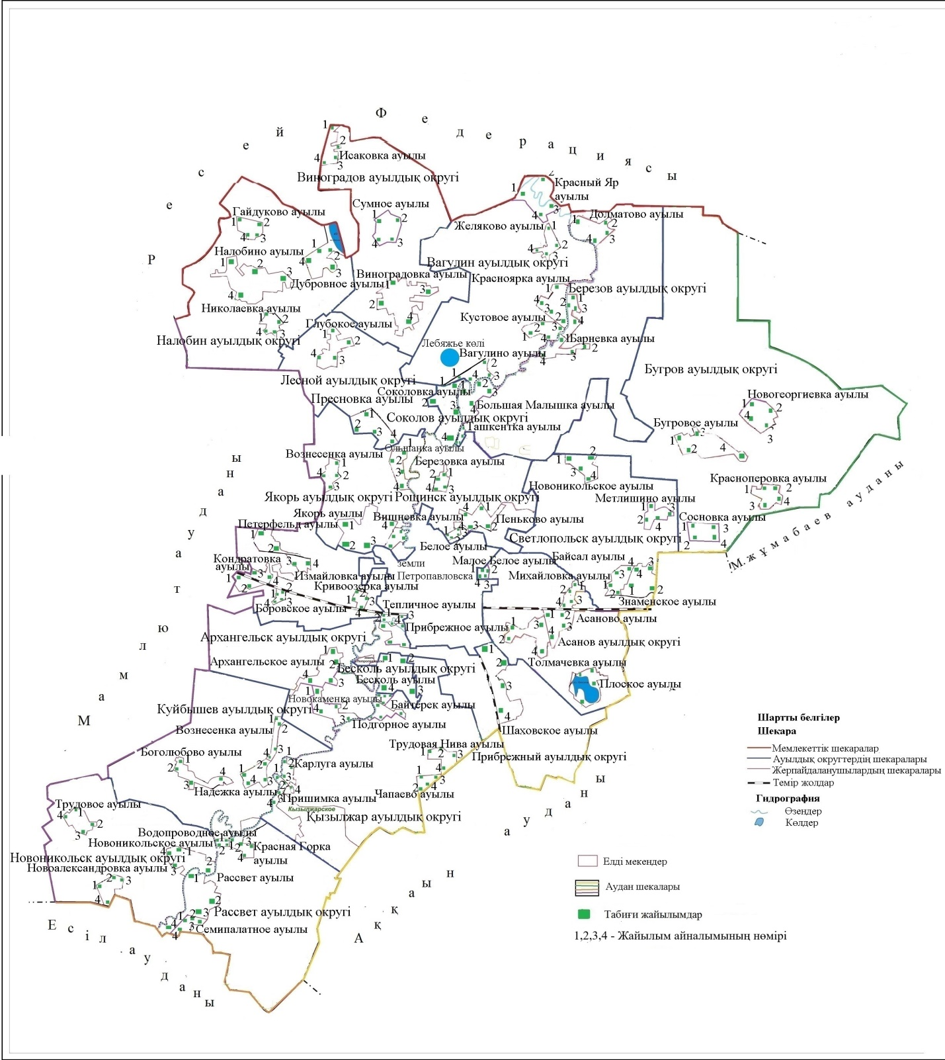

Қызылжар ауданы бойынша
2020-2021 жылдарға арналған
жайылымдарды басқару және
оларды пайдалану жөніндегі жоспарға
3 қосымша
Жайылымдардың, оның ішінде маусымдық жайылымдардың сыртқы және ішкі шекаралары мен алаңдары, жайылымдық инфрақұрылым объектілері белгіленген картасы

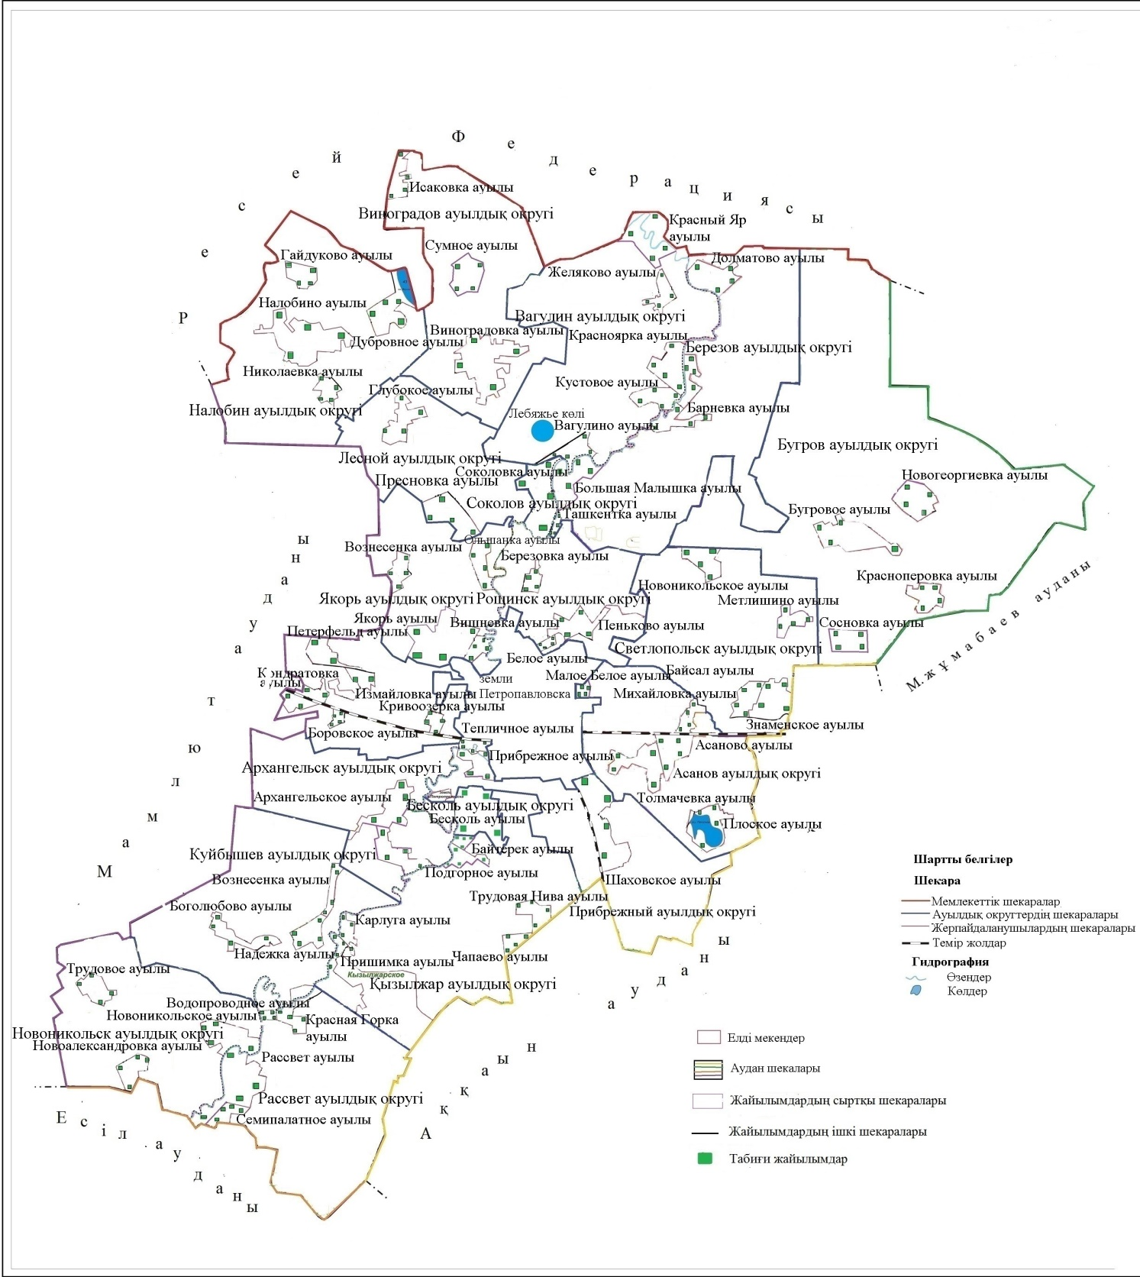

Қызылжар ауданы бойынша
2020-2021 жылдарға арналған
жайылымдарды басқару және
оларды пайдалану жөніндегі жоспарға
4 қосымша
Жайылым пайдаланушылардың су тұтыну нормасына сәйкес жасалған су көздеріне (көлдерге, өзендерге, тоғандарға, апандарға, суару немесе суландыру каналдарына, құбырлы немесе шахталы құдықтарға) қол жеткізу схемасы

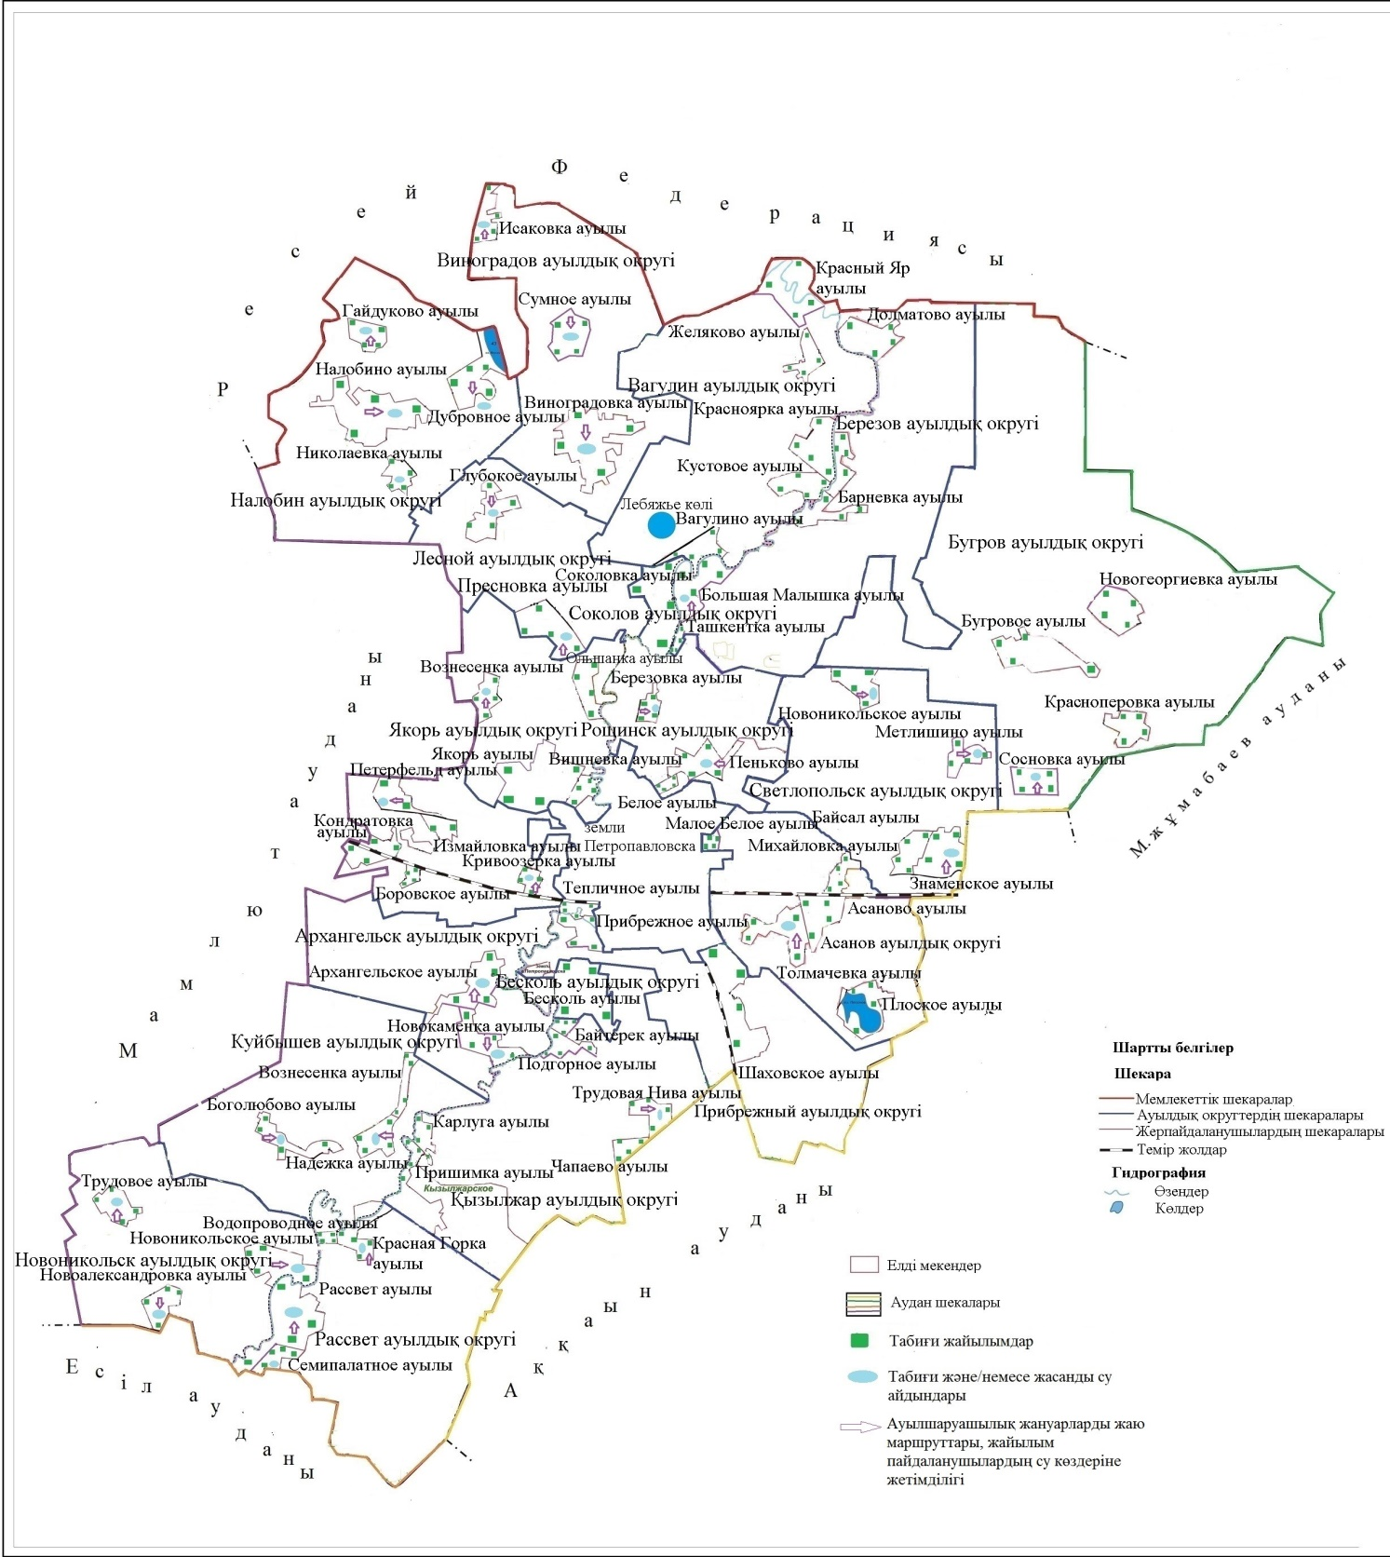

Қызылжар ауданы бойынша
2020-2021 жылдарға арналған
жайылымдарды басқару және
оларды пайдалану жөніндегі жоспарға
5 қосымша
Жайылымы жоқ жеке және (немесе) заңды тұлғалардың ауыл шаруашылығы жануарларының мал басын орналастыру үшін жайылымдарды қайта бөлу және оны берілетін жайылымдарға ауыстыру схемасы

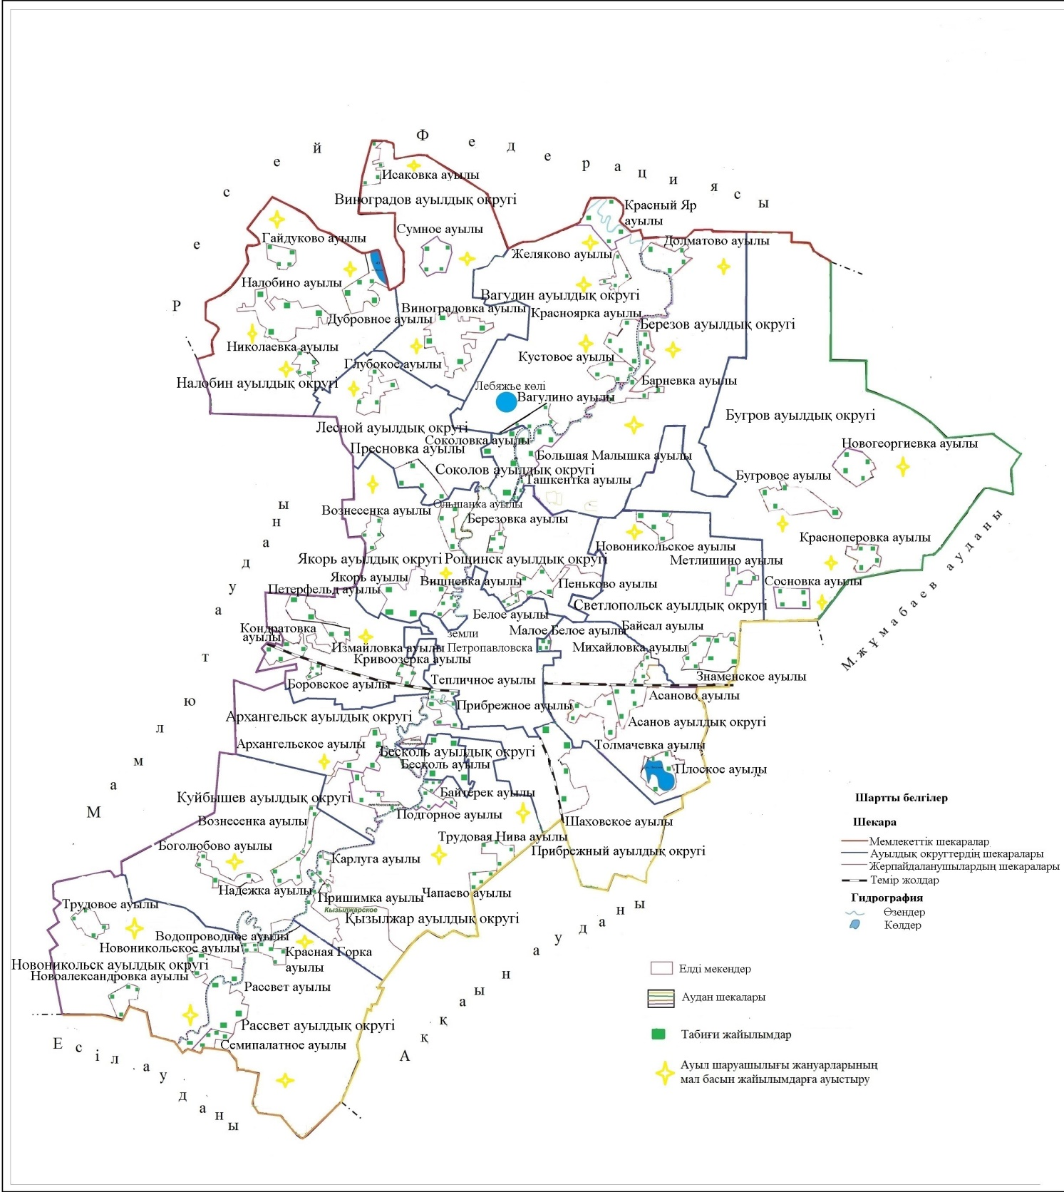

Қызылжар ауданы бойынша
2020-2021 жылдарға арналған
жайылымдарды басқару және
оларды пайдалану жөніндегі жоспарға
6 қосымша
Ауыл шаруашылығы жануарларын жаюдың және айдаудың маусымдық маршруттарын белгілейтін жайылымдарды пайдалану жөніндегі күнтізбелік кестесі
№ | Ауылдық, қалалық округ атауы | танаптардың нөмірлері
№ | Ауылдық, қалалық округ атауы | I | II | III | IV
1 | Архангельск | 25 сәуірден бастап 24 маусымға дейін бір реттік таптау | 25 маусымнан бастап 24 тамызға дейін бір реттік таптау | 25 тамыздан бастап 22 қазанға дейін бір реттік таптау | демалатын танап
2 | Асанов | демалатын танап | 25 сәуірден бастап 24 маусымға дейін бір реттік таптау | 25 маусымнан бастап 24 тамызға дейін бір реттік таптау | 25 тамызға бастап 22 қазанға дейін бір реттік таптау
3 | Березов | 25 тамыздан бастап 22 қазанға дейін бір реттік таптау | демалатын танап | 25 сәуірден бастап 24 маусымға дейін бір реттік таптау | 25 маусымнан бастап 24 тамызға дейін бір реттік таптау
4 | Бескөл | 25 маусымнан бастап 24 тамызға дейін бір реттік таптау | демалатын танап | 25 маусымнан бастап 24 тамызға дейін бір реттік таптау | 25 сәуірден бастап 24 маусымға дейін бір реттік таптау
5 | Бугров | 25 сәуірден бастап 24 маусымға дейін бір реттік таптау | 25 маусымнан бастап 24 тамызға дейін бір реттік таптау | 25 тамыздан бастап 22 қазанға дейін бір реттік таптау | демалатын танап
6 | Вагулино | демалатын танап | 25 сәуірден бастап 24 маусымға дейін бір реттік таптау | 25 маусымнан бастап 24 тамызға дейін бір реттік таптау | 25 тамыздан бастап 22 қазанға дейін бір реттік таптау
7 | Виноградов | 25 тамыздан бастап 22 қазанға дейін бір реттік таптау | демалатын танап | 25 сәуірден бастап 24 маусымға дейін бір реттік таптау | 25 маусымнан бастап 24 тамызға дейін бір реттік таптау
8 | Куйбышев | 25 маусымнан бастап 24 тамызға дейін бір реттік таптау | 25 тамыздан бастап 22 қазанға дейін бір реттік таптау | демалатын танап | 25 сәуірден бастап 24 маусымға дейін бір реттік таптау
9 | Қызылжар | 25 сәуірден бастап 24 маусымға дейін бір реттік таптау | 25 маусымнан бастап 24 тамызға дейін бір реттік таптау | 25 тамыздан бастап 22 қазанға дейін бір реттік таптау | демалатын танап
10 | Лесной | демалатын танап | 25 сәуірден бастап 24 маусымға дейін бір реттік таптау | 25 маусымнан бастап 24 тамызға дейін бір реттік таптау | 25 тамыздан бастап 22 қазанға дейін бір реттік таптау
11 | Налобино | 25 тамыздан бастап 22 қазанға дейін бір реттік таптау | демалатын танап | 25 сәуірден бастап 24 маусымға дейін бір реттік таптау | 25 маусымнан бастап 24 тамызға дейін бір реттік таптау
12 | Новоникольск | 25 маусымнан бастап 24 тамызға дейін бір реттік таптау | бір рет отату 25 тамыздан бастап 22 қазанға дейін бір реттік таптау | демалатын танап | 25 сәуірден бастап 24 маусымға дейін бір реттік таптау
13 | Петерфельд | 25 сәуірден бастап 24 маусымға дейін бір реттік таптау | 25 маусымнан бастап 24 тамызға дейін бір реттік таптау | 25 тамыздан бастап 22 қазанға дейін бір реттік таптау | демалатын танап
14 | Прибрежный | 25 тамыздан бастап 22 қазанға дейін бір реттік таптау | демалатын танап | 25 сәуірден бастап 24 маусымға дейін бір реттік таптау | 25 маусымнан бастап 24 тамызға дейін бір реттік таптау
15 | Рассвет | демалатын танап | 25 тамыздан бастап 22 қазанға дейін бір реттік таптау | 25 сәуірден бастап 24 маусымға дейін бір реттік таптау | 25 маусымнан бастап 24 тамызға дейін бір реттік таптау
16 | Рощино | 25 маусымнан бастап 24 тамызға дейін бір реттік таптау | 25 тамыздан бастап 22 қазанға дейін бір реттік таптау | демалатын танап | 25 сәуірден бастап 24 маусымға дейін бір реттік таптау
17 | Светлопольск | 25 сәуірден бастап 24 маусымға дейін бір реттік таптау | демалатын танап | 25 маусымнан бастап 24 тамызға дейін бір реттік таптау | 25 тамыздан бастап 22 қазанға дейін бір реттік таптау
18 | Соколов | демалатын танап | 25 сәуірден бастап 24 маусымға дейін бір реттік таптау | 25 маусымнан бастап 24 тамызға дейін бір реттік таптау | 25 тамыздан бастап 22 қазанға дейін бір реттік таптау
19 | Якорь | 25 тамыздан бастап 22 қазанға дейін бір реттік таптау | демалатын танап | 25 сәуірден бастап 24 маусымға дейін бір реттік таптау | 25 маусымнан бастап 24 тамызға дейін бір реттік таптау

© 2012. Қазақстан Республикасы Әділет министрлігінің «Қазақстан Республикасының Заңнама және құқықтық ақпарат институты» ШЖҚ РМК

